臺北市立國民教育輔導團藝術領域（國中組）會議記錄
研習名稱 | 臺北市109學年度第一學期國中藝術領域輔導小組教師專業成長研習實施計畫  第9次會議
日 期 | 109/10/20 9:30~12:30 | 地 點 |  | 內湖國中第一會議室
主 席 | 傅昭萍主任 | 紀 錄 |  | 虞慧欣老師
計畫目的 | 一、培養藝術學習領域教師教材教法交流，提升教學品質。  二、配合12年國教課綱推動，建構教學資源研發支援體系，增進教師教學研究之風氣，促進教師專業成長，提升教師教學品質。
會議  記錄 | 主席報告:  - 團員增能(二): (9:30-11:30)  講師-音樂雙語教學甘苦談-北安國中張征君老師。  - 鼓勵大家參加手碟的音樂研習。視覺藝術同仁無法出席  - 目前研習報名進度:11/3表藝研習-目前7人、11/10手碟研習-18人、12/29STREAM研習張碩尹講師-12人，請夥伴再協助通知各群組研習的內容。  - 益教網重新設定:昭萍主任提醒各位夥伴共同協助更新益教網內容，夥伴重新登入與測試益教網系統。  - 到校服務:11/24內湖國中，以表藝課的教學架構為主，請表藝老師協助擔任此場分享主講人。再視藝.音樂.表藝科提供如何因應雙語教學的教學方式。
會議  照片 | 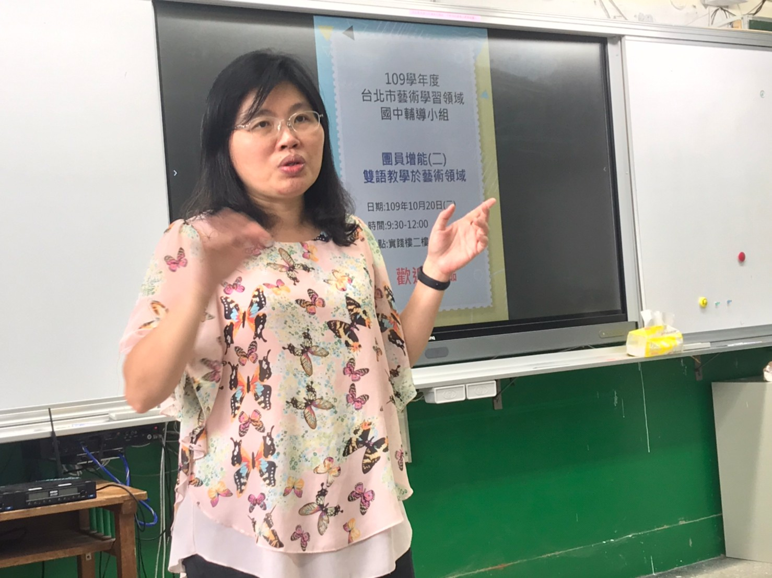 |  | 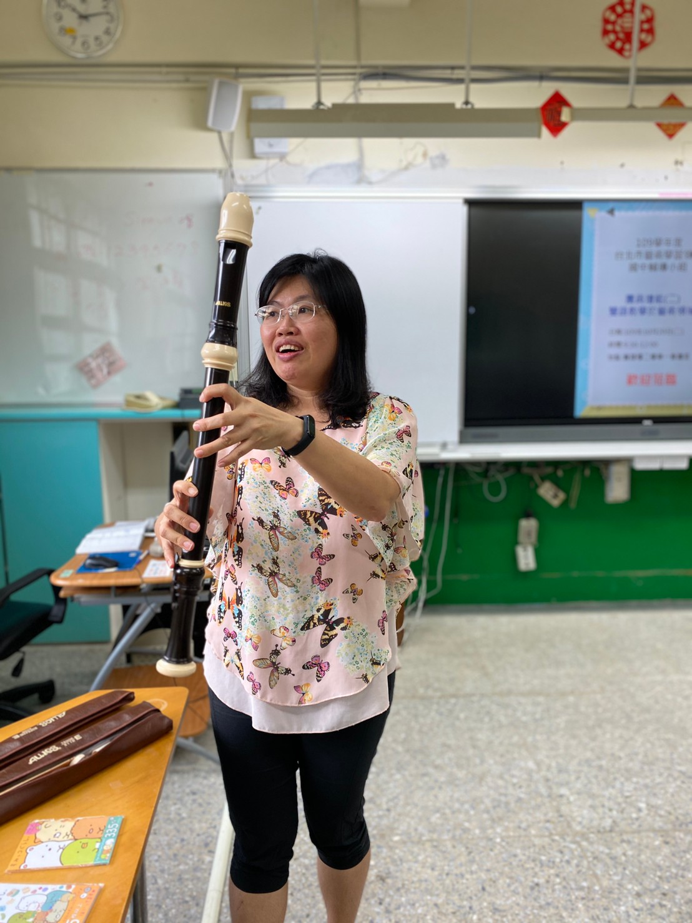
會議  照片 | 說明:團員增能(二)-  征君教師音樂雙語教學分享 |  | 說明:團員增能(二)-  征君教師音樂雙語教學分享
會議  照片 | 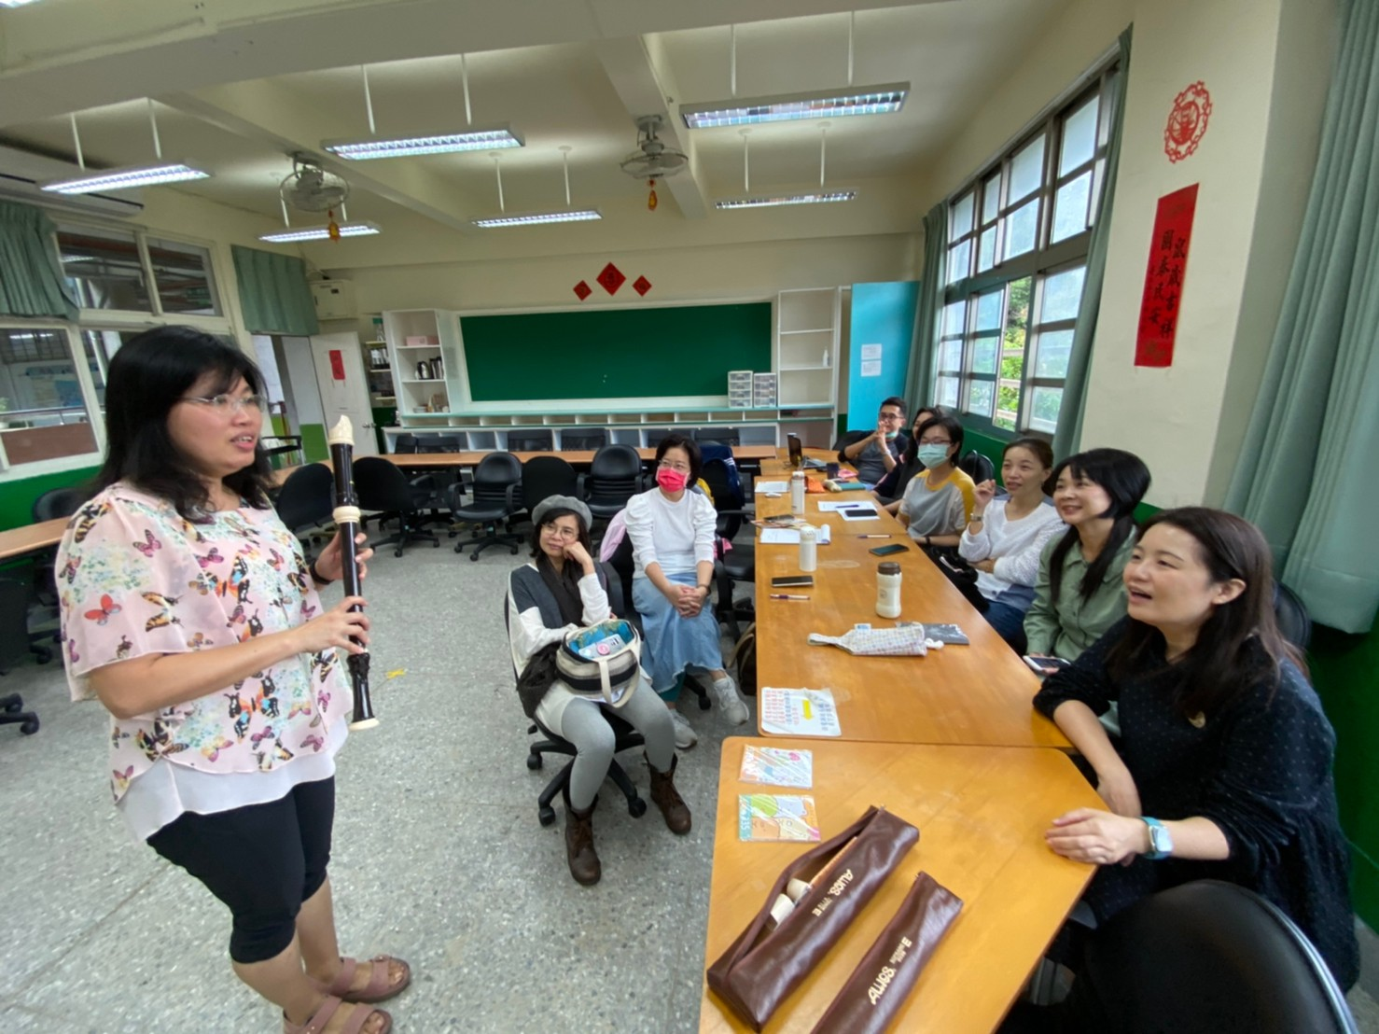 |  | 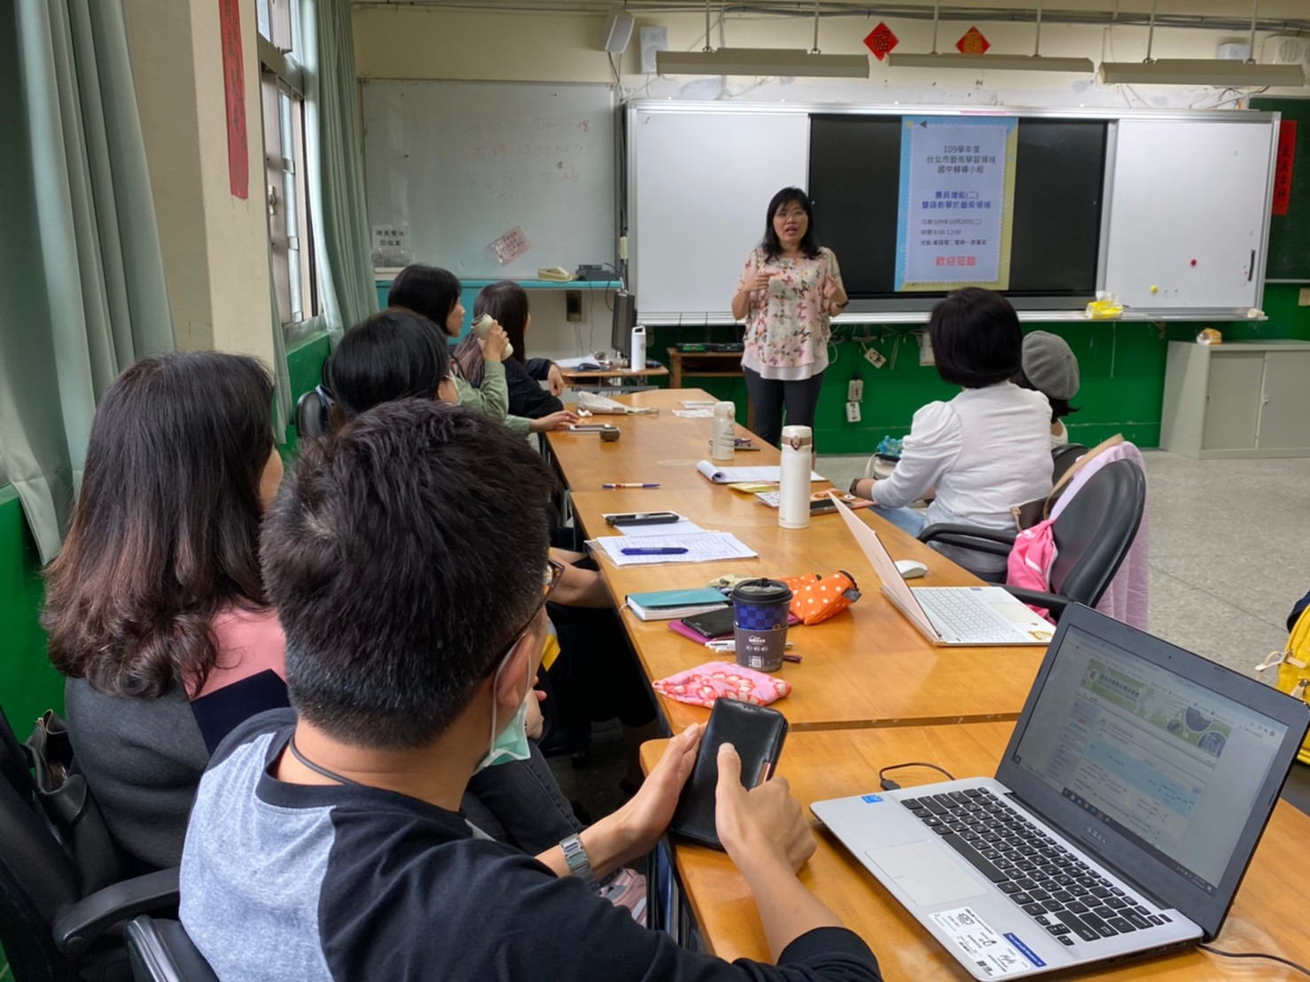
會議  照片 | 說明:團員增能(二)-征君教師音樂雙語教學分享，夥伴提出問題討論 |  | 說明:團員增能(二)-征君教師音樂雙語教學分享，夥伴提出問題討論
會議  照片 | 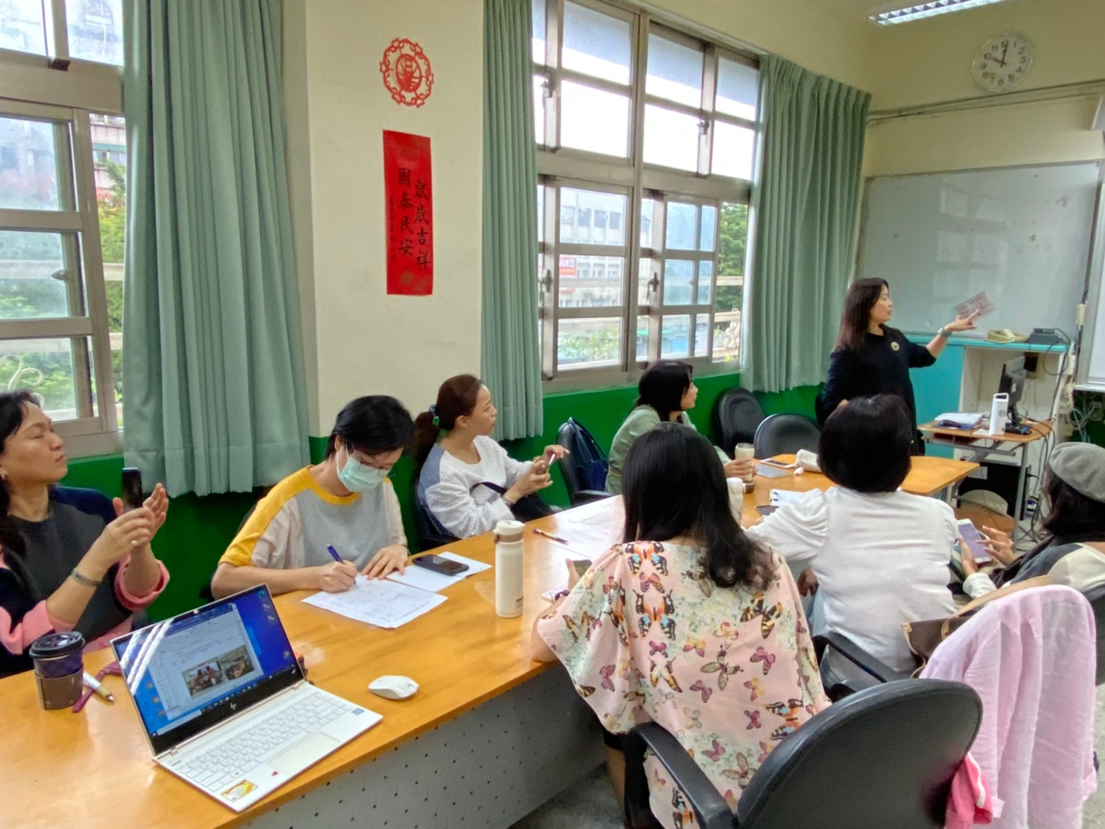 |  | 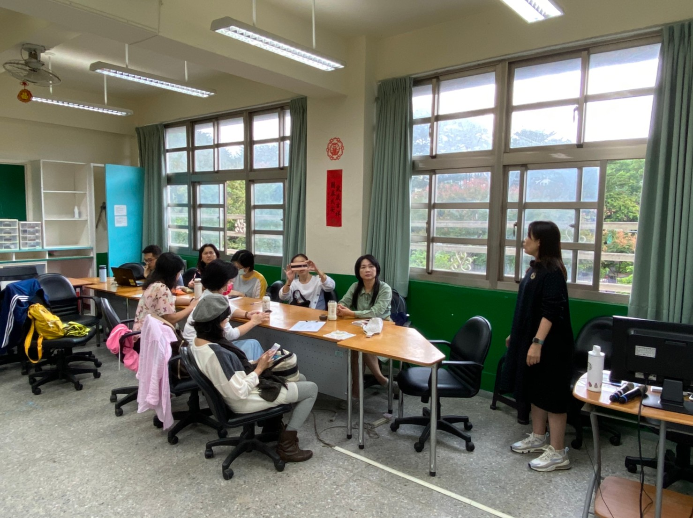
會議  照片 | 說明:團務會議討論 |  | 說明:團務會議討論
 | 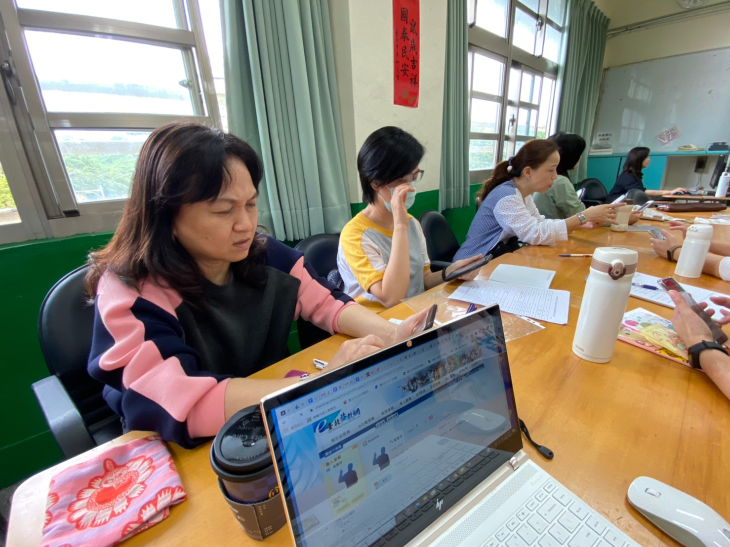 |  | 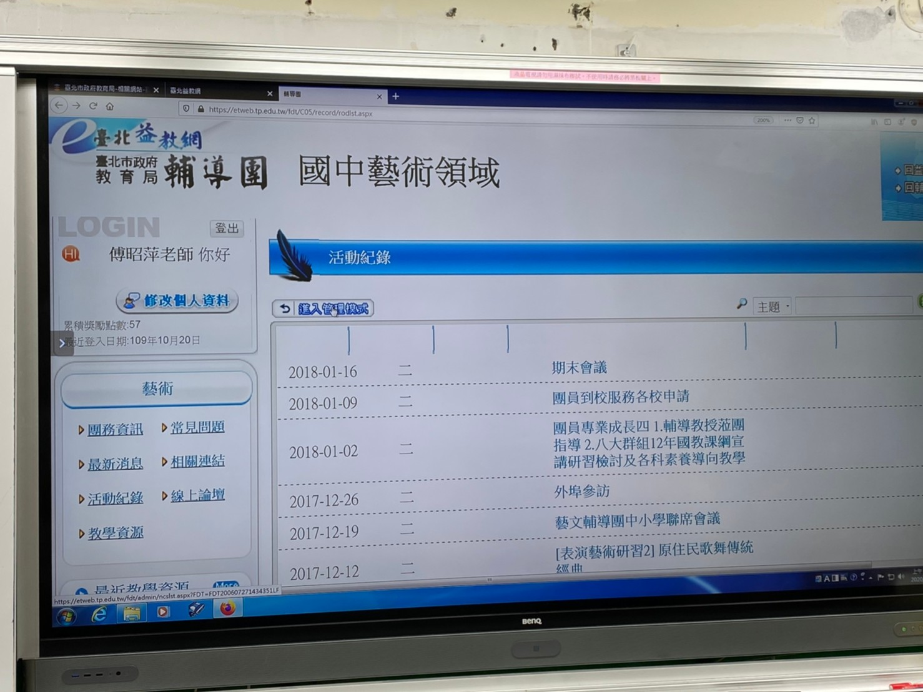
 | 說明:益教網系統測試 |  | 說明:益教網系統測試

